O Destino Manifesto
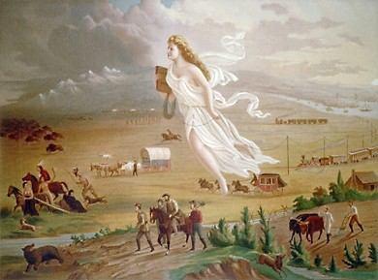
A conquista da independência alcançada pelos Estados Unidos promoveu um notável processo de crescimento econômico e populacional. Mais do que isso, a vitória contra os antigos laços coloniais foi apenas o primeiro passo para que outras conquistas viessem a ser logo empreendidas por essa mesma população. Nesse contexto, observamos o expressivo alargamento das fronteiras da nação norte-americana rumo ao norte e ao sul de um imenso espaço inexplorado.
A primeira das conquistas estabelecidas pelos Estados Unidos aconteceu em 1803, quando o governo negociou a compra da Louisiana junto aos franceses. Pouco tempo depois, no ano de 1819, o governo conseguiu adquirir a Flórida anteriormente controlada pelos espanhóis. Essa mesma política de compra territorial também aconteceu no Alasca – comprado dos russos em 1867, e na conquista do Oregon – região que anteriormente pertencia aos domínios do Império Britânico.
O “Progresso Americano”, de John Gast (1872). Onde o progresso, representado pela mulher de vestes brancas, expulsa os indígenas e a “vida selvagem”, trazendo consigo a sociedade moderna norte-americana.
Disponível em: http://sergiohistoria.blogspot.com/2010/10/2o-ano-o-destino-manifesto.htm Acesso em 28 de mar. de 2020.
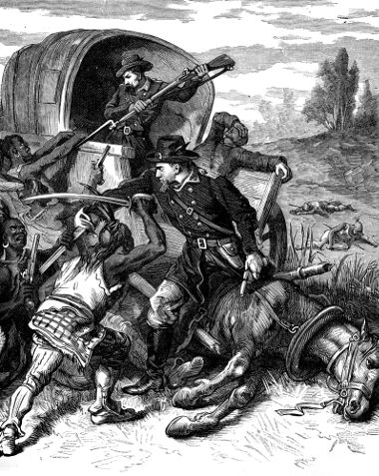
No caso de conquista da região do Texas, os Estados Unidos tiveram que empreender uma guerra contra o México. Desde as primeiras décadas do século XIX, colonos norte-americanos se instalavam de forma ilegal ou consentida nos territórios texanos empreendendo formas autônomas de organização de suas áreas de influência. Com o passar do tempo, o não reconhecimento da autoridade política mexicana incitou os colonos daquela área a travarem uma guerra contra os mexicanos.
A vitória contra os mexicanos aconteceu paralelamente ao processo de ocupação das terras a oeste. A busca e o controle dessas terras motivaram diversos colonos e imigrantes europeus a tentarem a sorte buscando um pedaço de terra onde poderiam alcançar uma vida mais próspera. É importante ressaltar que nessa corrida, um violento conflito contra as populações indígenas promoveu, décadas mais tarde, as famosas histórias que marcaram os filmes de faroeste.
Porém, mesmo sendo marcada pela violência e pelas guerras, a expansão dos Estados Unidos até o extremo oeste recebeu uma significativa justificação ideológica, a doutrina do Destino Manifesto, que colocou os colonos norte-americanos como divinamente destinados a promover a conquista dessas novas terras. A ambição e o interesse econômico ganharam um arrebatador apelo religioso que legitimava os conflitos e massacres que marcaram esse episódio na história norte-americana.
Disponível em: https://mundoeducacao.bol.uol.com.br/historia-america/marcha-para-oeste-nos-eua.htm Acesso em: 28 de mar. de 2020.
Todas essas conquistas territoriais foram de fundamental importância para que os Estados Unidos acelerassem o seu processo de desenvolvimento agrícola e industrial. No setor agrário, o país conseguiu ampliar sua produção de trigo, milho e algodão. Além disso, a criação de ovinos, suínos e bovinos significou outra frente de fortalecimento da pecuária estadunidense. Na indústria, o crescimento dos mercados consumidores e o investimento em infraestrutura dinamizaram a economia nacional.
Os ganhos alcançados por meio de tantas conquistas foram a prova fundamental que comprovava a doutrina do Destino Manifesto. Com isso, essa sociedade mobilizada em torno do objetivo de conquistar terras construiu uma autoimagem de uma nação eleita por Deus para civilizar novas terras e prosperar economicamente. Dessa forma, estavam estabelecidas as condições e o sentimento que transformaram as antigas Treze Colônias em uma grande potência mundial.
Ao longo do século XIX, os Estados Unidos foram transformando-se em uma nação extremamente rica e tornaram-se uma potência econômica mundial no período da Primeira Guerra Mundial. Sua história ficou marcada por guerras como a Guerra de Secessão, a Segunda Guerra Mundial e a Guerra do Vietnã.
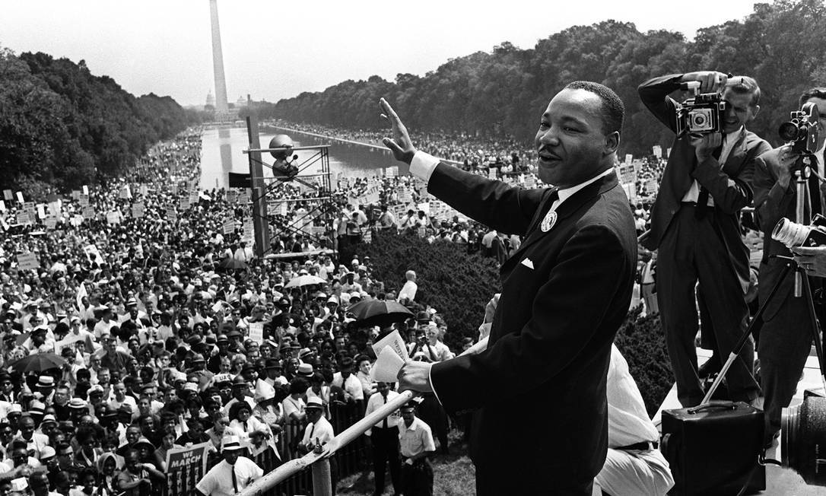
Além disso, a história norte-americana foi marcada por movimentos sociais — como o movimento que lutava pelos direitos civis dos afro-americanos na década de 1960 e teve nomes de destaque, a exemplo de Martin Luther King Jr., Rosa Parks, Malcolm X, entre outros. Recentemente, a história americana teve como destaque a luta — questionada por muitos — do país contra o terrorismo.

Linha do tempo – Resumo
Disponível em: https://oglobo.globo.com/mundo/eu-tenho-um-sonho-lembre-lendario-discurso-de-martin-luther-king-22543575 Acesso em: 28 de mar. de 2020

- A colonização dos EUA foi realizada pelos ingleses.
- Treze Colônias era o termo usado para definir as colônias britânicas situadas na Costa Leste dos EUA até que essas conquistassem sua independência.
- A primeira tentativa de colonização inglesa foi realizada pelo corsário inglês Sir Walter Raleigh.
- A primeira das treze colônias foi Virgínia, fundada em 1607 pela London Company,
- As treze colônias puderam desenvolver-se de maneira bastante autônoma, com características que permitiram dividi-las em Colônias do Norte e Colônias do Sul.
- A independência dos EUA foi resultado da divergência de interesses entre a colônia e a metrópole ao longo do século XVIII.
- Após cinco anos de guerra, os ingleses, derrotados, reconheceram a independência dos Estados Unidos.
- No século XIX, os norte-americanos expandiram seu território no que ficou conhecido como “Marcha para o Oeste”.
- No auge do processo de expansão territorial, os EUA entraram em combate contra os mexicanos na Guerra Mexicano-Americana, que aconteceu entre 1846 e 1848.
- A Guerra de Secessão foi resultado das divergências políticas entre os estados do norte e os estados do sul na questão da expansão do trabalho escravo para os novos territórios.
- No processo de Reconstrução do Sul, uma série de leis racistas foram aprovadas no sul dos EUA, com o objetivo de retirar direitos civis e políticos dos afro-americanos.
- No século XX, os EUA tornaram-se a maior potência econômica do mundo, mas sofreram um grande baque na Crise de 1929, muito conhecida por ter sido um colapso de superprodução.
- Em 1941, os EUA entraram na Segunda Guerra Mundial em decorrência do ataque a Pearl Harbor realizado pelos japoneses.
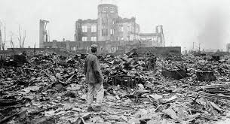
- Em 6 e 9 de agosto de 1945, os norte-americanos lançaram bombas atômicas em Hiroshima e Nagasaki como forma de forçar a rendição japonesa.
Disponível em: https://www.letras.mus.br/blog/rosa-de-hiroshima-significado/ Acesso em: 28/03/2020
- O discurso de Harry Truman, em 1947, é considerado o marco que deu início à polarização que simbolizou a Guerra Fria.
- Ao longo da Guerra Fria, os americanos envolveram-se direta ou indiretamente com conflitos como a Guerra da Indochina, a Guerra da Coreia, a Guerra do Vietnã etc.

- Ao final da década de 1950, foi iniciado no país o movimento pelos direitos civis dos afro-americanos, o qual teve como grandes nomes Malcolm X e Martin Luther King Jr.
- A partir da década de 1960, os americanos financiaram ditaduras militares em países da América Latina, como Brasil, Argentina e Chile.
- No século XXI, os EUA foram alvo de ataques terroristas em 2001, e, em represália, ordenaram a invasão do Afeganistão, em 2001, e do Iraque, em 2003.
Disponível em:
https://brasilescola.uol.com.br/historia-da-america/destino-manifesto.htm https://brasilescola.uol.com.br/historia-da-america/historia-eua.htm
Acesso em 28 de mar. de 2020.

Disponível em: http://www.arionaurocartuns.com.br/2019/06/charge-guerra-fria.html Acesso em: 28 de mar. de 2020.

ATIVIDADES
01. Observe a imagem a seguir:
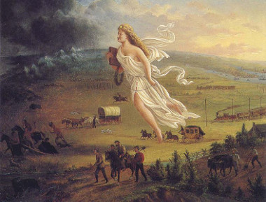
É possível ver na imagem Colúmbia, a personificação feminina dos EUA, levando cabos de telégrafos para o Oeste, sendo ainda acompanhada por colonos estadunidenses e pelos trens. Do lado esquerdo, estão os indígenas e animais selvagens, em um quadrante escuro da tela, o que mostra que a chegada de Colúmbia levaria a luz a esses locais. A imagem representa também a ideologia:

a) ( ) da Doutrina Monroe.
b) ( ) da Aliança para o Progresso.
Disponível em: http://sergiohistoria.blogspot.com/2010/10/2o-ano-o-destino-manifesto.htm Acesso em: 28 de mar. de 2020.
c) ( ) do Destino Manifesto.
d) ( ) da Guerra ao Terror.

02. A incorporação de novas áreas, entre 1820 e 1850, que deu aos Estados Unidos sua atual conformação territorial, estendendo-se do Atlântico ao Pacífico, deveu-se fundamentalmente:

a) ( ) a um avanço natural para o oeste, tendo em vista a chegada de um imenso contingente de imigrantes europeus.
b) ( ) aos acordos com as lideranças indígenas, Sioux e Apache, tradicionalmente aliadas aos brancos.
c) ( ) à vitória na guerra contra o México, que, derrotado, foi obrigado a ceder quase a metade de seu território.
d) ( ) à compra de territórios da Inglaterra e Rússia, que assumiram uma posição pragmática diante do avanço norte-americano para o oeste.
03. Explique os principais objetivos da marcha para o oeste e suas consequências.

04. Descreva as principais medidas dos EUA durante a guerra fria.

05. Podemos dizer que a doutrina do Destino Manifesto ainda está presente na ideologia norte-americana? Por quê?

06. Leia abaixo o texto do historiador e ex-senador dos EUA, Albert Beveridge:
“Ele [Deus] nos fez os mestres organizadores do mundo para estabelecer um sistema onde reina o caos. (...) Ele nos fez adeptos do bom governo para que possamos administrá-los aos povos selvagens e senis (...) ele marcou o povo americano como Sua nação escolhida para finalmente liderar no trabalho de regeneração do mundo. Essa é a missão divina da América (...) Nós somos os depositários do progresso mundial, os guardiões da paz virtuosa”

BEVERIDGE apud FERES JUNIOR, João.
Spanish America como o Outro da América, Revista Lua Nova, n.62, São Paulo, CEDEC, 2004, p. 69-89.

O trecho do texto de Beveridge é um exemplo das concepções ideológicas difundidas através do termo Destino Manifesto. Além do caráter religioso da predestinação dos habitantes iniciais das Treze Colônias inglesas, o Destino Manifesto tinha por objetivo, entre outros fatores, levar aos demais povos da América:

a) ( ) a religião calvinista dos puritanos ingleses.
b) ( ) a democracia e a civilização.
c) ( ) ações militares contra o terrorismo.
d) ( ) o combate ao comunismo.

Respostas
01. Resposta c
02. Resposta b
03. Entre os fatores que motivaram e favoreceram a Marcha para o Oeste está: a) a possibilidade de as famílias de colonos tornarem-se proprietárias, o que também atraiu imigrantes europeus. b) o desejo de fugir da região litorânea afundada em guerras com tribos indígenas fixadas ali desde o período da colonização.
A Lei do Povoamento excluiu os povos indígenas do direito à cidadania, não os considerando cidadãos norte-americanos. O processo de extermínio da população indígena foi acontecendo gradativamente; as lutas e os conflitos entre colonos e índios foram inevitáveis.
04. Apoio indireto, principalmente militar, por parte de Estados Unidos e URSS à golpes militares em países da África e América. - Extinção das relações econômicas, culturais e até esportivas entre os países do bloco capitalista e os do socialista. - Corrida Armamentista e Espacial entre Estados Unidos e União Soviética.
05. Quando se observa algumas campanhas como ás que ocorreram na Guerra Fria, com ás guerras do Afeganistão, Coreia, Vietnã etc, a Operação Condor que corresponde a imposição de ditaduras na América Latina que supostamente lutavam contra o perigo comunista, e os conflitos contemporâneos que se baseiam no discurso de guerra contra o “terrorismo”, pode-se pensar que estes fatos se amparam na ideia de que eles são a nação destinada a administrar e guiar o mundo.
06. Resposta c

